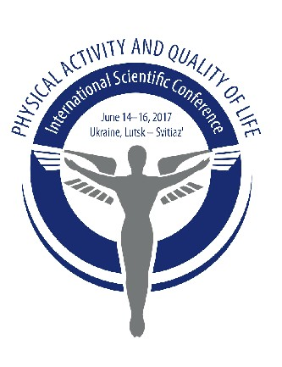
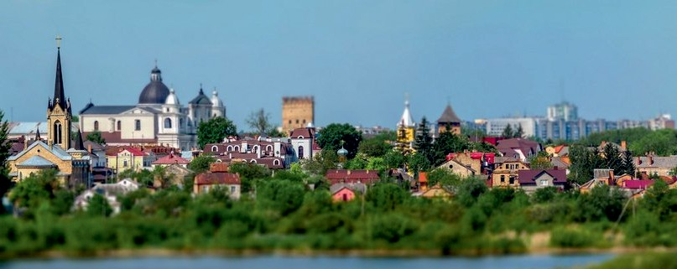
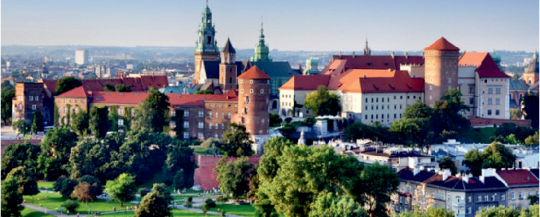


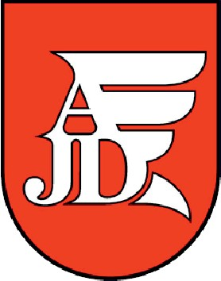
Wschodnioeuropejski Uniwersytet Narodowy imienia Łesi Ukrainki
(m. Łuck, Ukraina)
Akademiа im. Jana Długosza w Częstochowie, Polska)

Szanowni Państwo

ZAPRASZAMY

do udziału w Międzynarodowej Konferencji Naukowej
„Aktywność fizyczna i jakość życia człowieka”

która odbędzie się 21-23 maja 2018 roku na Wschodnioeuropejskim Uniwersytecie Narodowym imienia Łesi Ukrainki i na bazie obozu praktyk „HART” (w. Świtiaź, rejon Szacki, obwód Wołyński).

Misją konferencji jest zaproszenie naukowców do do uzasadnienia miejsca i znaczenia aktywności fizycznej w poprawie jakości życia ludzkiego.

Komitet Naukowy
Anatolii Tsos – profesor, doktor habilitowany Nauk o Kulturze Fizycznej (Wschodnioeuropejski Uniwersytet Narodowy im. Łesi Ukrainki) – przewodniczący Komitetu;
Jacek Wąsik – doktor habilitowany Nauk o Kulturze Fizycznej, profesor Akademii im. Jana Długosza w Częstochowie (Akademia im. Jana Długosza w Częstochowie) – zastępca przewodniczącego Komitetu;
Natalia Bielikowa – doktor habilitowany z Nauk Pedagogicznych, profesor (Wschodnioeuropejski Uniwersytet Narodowy im. Łesi Ukrainki);
Eligiusz Małolepszy – doktor habilitowany Nauk o Kulturze Fizycznej, profesor Akademii im. Jana Długosza w Częstochowie (Akademia im. Jana Długosza w Częstochowie);
Alla Alioszyna – doktor habilitowany Nauk o Kulturze Fizycznej, profesor (Wschodnioeuropejski Uniwersytet Narodowy im. Łesi Ukrainki);
Olga Andrijczuk – doktor habilitowany Nauk o Kulturze Fizycznej, profesor (Wschodnioeuropejski Uniwersytet Narodowy im. Łesi Ukrainki);
Eduard Wilczkowski – doktor habilitowany z Nauk Pedagogicznych, profesor, członek-korespondent Akademii Nauk Pedagogicznych Ukrainy (Wschodnioeuropejski Uniwersytet Narodowy im. Łesi Ukrainki);
Jurij Liach – doktor habilitowany Nauk Biologicznych, profesor (Wschodnioeuropejski Uniwersytet Narodowy im. Łesi Ukrainki);
Wiesław Pilis – profesor, doktor habilitowany Nauk o Kulturze Fizycznej (Akademia im. Jana Długosza w Częstochowie);
Andrzej Soroka – doctor, adiunkt Zakładu Turystyki i Rekreacji (Instytut Nauk o Zdrowiu Uniwersytetu Przyrodniczo-Humanistycznego (UPH) w Siedlcach)
Andrij Jagenski – doktor habilitowany Nauk Medycznych, profesor (Wołyński Regionalne Centrum Patologii Układu Krążenia i Trombolizy).

Komitet Organizacyjny
Oleksandr Byczuk – doktor z Wychowania Fizycznego i Sportu, docent (Wschodnioeuropejski Uniwersytet Narodowy im. Łesi Ukrainki);
Jacek Wąsik – doktor habilitowany, profesor Akademii im. Jana Długosza w Częstochowie (Akademia im. Jana Długosza w Częstochowie);
Olena Tomaszczuk – doktor z Nauk Pedagogicznych, docent (Wschodnioeuropejski Uniwersytet Narodowy im. Łesi Ukrainki);
Switlana Podubinska – magister (Wschodnioeuropejski Uniwersytet Narodowy im. Łesi Ukrainki).

Sekcje tematyczne konferencji

- Geneza pojęć "aktywność fizyczna", "jakość życia" człowieka
- Jakości życia człowieka
- Aktywność fizyczna i zdrowie człowieka
- Programy aktywności fizycznej
- Aktywność fizyczna jako czynnik jakości życia człowieka
- Aktywność fizyczna w rehabilitacji fizycznej i adaptacji społecznej
- Varia

W programie konferencji planowane są: posiedzenia plenarne, posiedzenia w sekcjach, dyskusja, warsztaty, wycieczki.
W ramach konferencji będzie przeprowadzono Międzynarodowy Seminarium-Trening "Nordic Walking", zorganizowany Międzynarodową Federację "Nordic Walking". Prowadzący Seminarium: Martin Schulz - Prezydent Nordic Walking (Polska), Łukasz Witczuk - instruktor międzynarodowy, wielokrotny mistrz Europy i Polski Nordic Walking na różnych dystansach (Polska).
Uczestnicy seminarium otrzymają międzynarodowy (dwujęzyczny) certyfikat instruktora "Nordic Walking", który upoważnia do prowadzenia zajęć na całym świecie. Certyfikat może stanowić dokument podwyższający kwalifikacje pracowników wyższych uczelni, trenerów i instruktorów fitness. Koszt szkolenia i certyfikatu 90 USD.

Warunki udziału w konferencji:
Do 1 kwietnia 2018 r. – rejestracja i przesłanie streszczeń referatów (w języku ukraińskim, polskim, angielskim, rosyjskim) na adres http://conferences.eenu.edu.ua lub pocztą elektroniczną na adres olena.tomaschuk@eenu.edu.ua Nazwa pliku powinna zawierać nazwisko autora i numer porządkowy sekcji konferencji (Wzór: Shevchenko_3).
Do 15 kwietnia 2018 r. – nadesłanie artykułu (w języku angielskim).
Do 01 maja 2018 r. – trasfer opłaty rejestracyjnej w wysokości 100 dolarów (opłata obejmuje koszty wyżywienia i zakwaterowania uczestników konferencji, skład i druk streszczeń, artykułów).

Publikacja prac konferencyjnych
Tezy referatów naukowych będą wydane w elektronicznym zbiorniku konferencyjnym, który będzie znajdować się pod adresem: http://conferences.eenu.edu.ua .
Robocze języki konferencji – języki europejskie. Ilość – 1 strona, 2000 - 2500 znaki drukowane bez spacji.
Przygotowanie tekstów - w edytorze tekstowym Microsoft Word dla Windows; czcionka tekstu – Times New Roman, 12 pt, odstęp – 1. Ustawienia strony: marginesy z lewa – 30 mm, z prawa – 15 mm, od góry – 20 mm, od dołu – 20 mm.
Struktura: pierwsza linia – nazwa (wielkimi literami, czcionka – pogrubniona, wyśrodkowane). Druga linia – imię i nazwisko autora (autorów) (czcionka – pogrubniona, wyśrodkowane). Trzecia linia – stopień i tytuł naukowy autora, pełna nazwa uczelni (instytucji naukowej), w której pracuje (uczy się) uczestnik konferencji, adres elektroniczny (czcionka – kursywa, tekst justowany). Dalej – tekst justowany (odstęp – 0,75 cm). Artykuły oryginalne muszą zawierać następujące rozdziały: Wstęp, Materiał i Metoda, Rezultaty, Dyskusja, Wnioski.
Odpowiedzialność za treść przedstawionych materiałów ponoszą autorzy. Komitet Organizacyjny zastrzega sobie prawo do odrzucenia materiałów, które nie odpowiadają wymaganiam.

Artykuły zostaną rekomendowane do publikacji w czasopismach naukowych „Wychowanie fizyczne, sport i kultura zdrowia we współczesnym społeczeństwie” http://sport.eenu.edu.ua (Ukraina); „Physical Activity Review” http://www.physactiv.ajd.czest.pl (Polska) i „Prace Naukowe Akademii im. Jana Długosza w Częstochowie Kultura Fizyczna” http://www.wp.ajd.czest.pl/kultura-fizyczna, (Polska). Wymagania redakcyjne (kierownictwo dla autorów) są przedstawione na stronie internetowej każdego z czasopism.

Po recenzji artykułów wiadomości o przyjęciu do druku (lub odrzuceniu) będą wysłane autorowi przez e-mail. Po przyjęciu pracy autor wnosi opłatę i wysyła kopię dowodu wpłaty (wskazać nazwisko, imię osoby, która dokonała wypłaty) na e-mail: olena.tomaschuk@eenu.edu.ua

Uwaga! W Ukrainie pracują następne systemy przekazów :
- Sposób transferu: Western Union pod imię Tomashchuk Olena (wysłać kod transferu oraz imię i nazwisko osoby, która dokonała wypłaty na e-mail: olena.tomaschuk@eenu.edu.ua)
- For Bank Transaction (Bank transfer charges to be paid by authors only)
BENEFICJANT: | INDYKA SVITLANA, 43017, Ukraine, Volynska area,  c. Lutsk, boul. Druzhby Narodiv, build. 10, fl 48.
IBAN: | UA393052990005168757319993301
ACCOT: | 5168757319993301
BANK OF BENEFICIARY  Beneficiary bank | PRIVATBANK, 1D HRUSHEVSKOGO STR., KYIV, 01001, UKRAINE SWIFT CODE: PBANUA2X
INTERMEDIARY BANK  Correspondent bank | JP MORGAN  CHASE BANK  SWIFT CODE: CHASUS33
CORRESPONDENTACCOUNT  Beneficiary bank’s account with Correspondent bank | 0011000080

Adres Komitetu Organizacyjnego:
43021, Obwód Wołyński, m. Łuck, ul. Wynnyczenka, 30, audytorium116.
Koordynator – Tomaszczuk Olena
Kontakt: +380501815896; e-mail: olena.tomaschuk@eenu.edu.ua

WNIOSEK
Zgłoszenie udziału w II Międzynarodowej konferencji naukowej
«Aktywność fizyczna i jakość życia człowieka»
Państwo ____________________________________________________________________
Pełna nazwa uczelni __________________________________________________________
Nazwisko, imię, imię ojca, stopień naukowy, tytuł naukowy __________________________
Rok nauczania (dla studentów i doktorantów) ______________________________________
Tytuł referatu ______________________________________________________________
Sekcja tematyczna___________________________________________________________
Telefon kontaktowy __________________________________________________________
E-mail (obowiązkowo): _______________________________________________________

WNIOSEK
Zgłoszenie udziału w Międzynarodowym Seminarium-Treningu
"Nordic Walking"( Skandynawskie chodzenie)

Państwo _______________________________________________________________________
Miejsce pracy(nauczanie), posada____________________________________________________
Nazwisko, imię, imię ojca __________________________________________________________
Telefon kontaktowy _______________________________________________________________
E - mail (obowiązkowo):___________________________________________________________

Adnotacja: dla wypełnienia blankietu certyfikata międzynarodowego wzorca, wniosek trzeba podać ukraińskim i angielskim językami.

Komitet Organizacyjny życzy sukcesów twórczych!

